Δεξίωση στο κτήμα Diamond
ΔΩΡΟ η τούρτα της εκδήλωσης σας
Το Κτήμα DIAMOND by Catering Delichef είναι η ιδανική επιλογή για τις κοινωνικές και επαγγελματικές εκδηλώσεις σας. Βρίσκεται σε στρατηγική θέση πολύ κοντά στην Εθνική οδό στην Νέα Κηφισιά, σε μια καταπράσινη έκταση ακριβώς δίπλα στις όχθες του ρέματος της Χελιδονούς μια ανάσα από το κέντρο της Κηφισιάς. Διαθέτει εξωτερικό καταπράσινο κήπο (450 άτομα καθιστά ή 1000 όρθια) καθώς και κλιματιζόμενη αίθουσα (300 καθιστά ή 340 όρθια).

Το Κτήμα DIAMOND by Delichef Catering σας κάνει Δώρο την τούρτα της δεξίωσης σας (γάμος ή βάπτιση) για όλη τη χρονιά 2023, για τις δεξιώσεις που θα κλειστούν μέσα στο έτος 2023!
- Γαμήλια Τούρτα Παρουσίασης τριώροφη με διακόσμηση της επιλογής σας & ατομικά κομμάτια για τους καλεσμένους σας.
ΔΩΡΟ Αξίας € 450 για 200 άτομα.

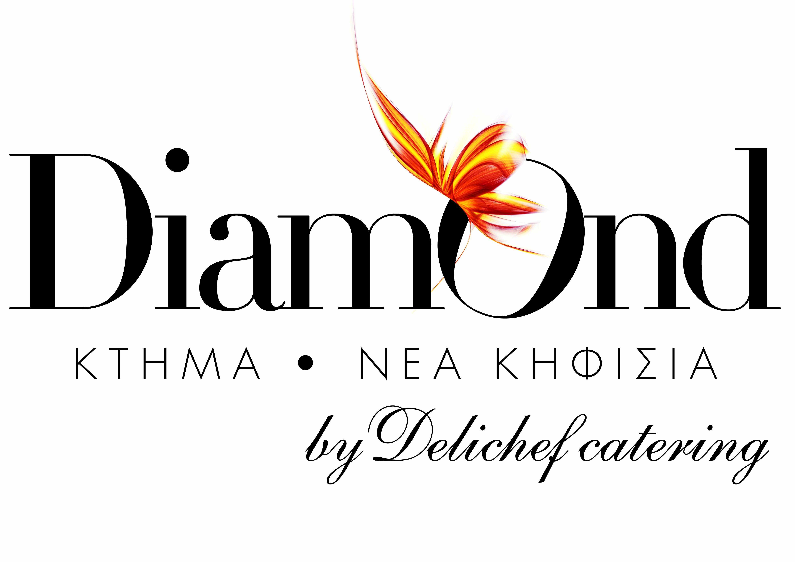
- Τούρτα βάπτισης Παρουσίασης τριώροφη με ανάλογη διακόσμηση & ατομικά κομμάτια για τους καλεσμένους σας.
ΔΩΡΟ αξίας € 250 για 100 άτομα.
*Η προσφορά μας ισχύει για όσες εκδηλώσεις πραγματοποιηθούν το 2023
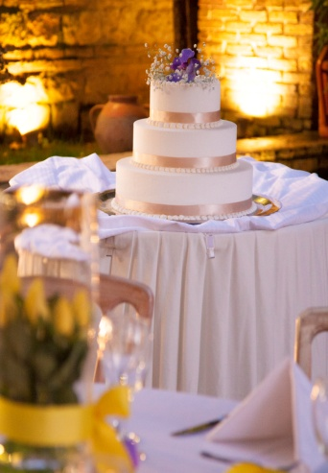
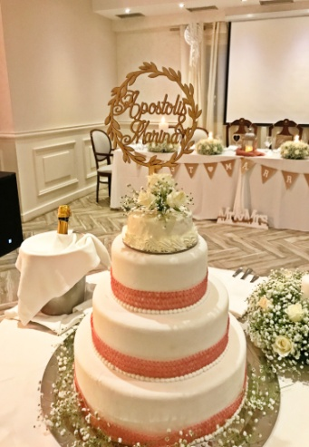
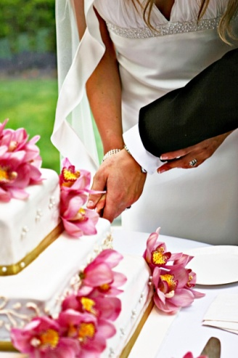
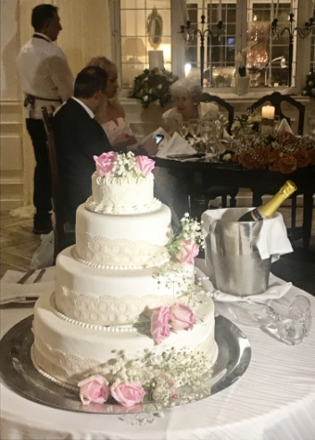
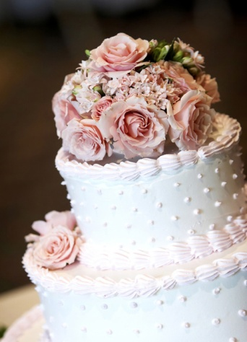
& ανεξάρτητα από το μενού της επιλογής σας!

